PICTOESCRIPTURA

Hola Electrònica!
Aquí us presento la proposta amb la feina de la Pictoescriptura per fer aquesta setmana.
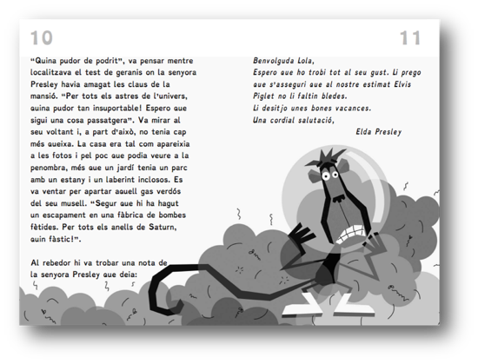

 En aquest poema Josep Maria Llompart (1925-1993) ens acosta a l’univers de les flors que podem trobar als marges dels camins. Flors senzilles, humils, però que amb la seva bellesa omplen de poesia el nostre camí. Llegeix el poema.

CAMÍ FLORIT

Llevamà, card, fonollassa,
rosella, cascall, lletsó,
vinagrella, corretjola,
ginesta, aritja, fonoll,
passionera, cugula,
mare-selva, safrà bord,
floravia, canyaferla,
baladre, argelaga, albó,
falguera, olivarda, estepa,
clavell de moro, coscoll,
heura, coltell, englantina,
vidalba, murta, maimó,
cama-roja, campaneta,
ravenissa, bruc, guixó
(i en l’aire color de vauma
l’esgarrifança d’un poll).

Havies llegit mai tants noms de flors seguits? Segurament n’hi ha moltes que no coneixes i que, ni tan sols, havies sentit mai. Tria el nom de la flor que et cridi més l’atenció o et desperti curiositat. Dibuixa com te l’imagines. A continuació busca informació de com és en realitat i fixa’t si s’assembla a com te l’has imaginat o no té res a veure. (si tens curiositat per saber més sobre les flors, pots buscar informació).
Rellegeix el text d’aquesta doble pàgina i marca només les frases que siguin certes.

La mona Lola va trobar un clauer en forma de gerani.
La pudor de la boira de color verd que cobria el jardí que cobria el jardí li va recordar al dels astres de l’univers.
La casa dels Senyors Piglet no la van decebre.
La mona Lola havia vist la casa en un catàleg abans d’acceptar la feina.
Al centre del laberint hi havia un estany que desprenia pudor de podrit.
La mona Lola creu que la pudor és degut a un escapament en una fàbrica de bombes fètides.
El senyor Piglet li va deixar una amable nota de benvinguda.

La mona Lola prové de l’espai intergalàctic i, per això, quan alguna cosa la sorprèn deixa anar expressions com:

Per tots els astres de l’univers, quina pudor tan insuportable!
Per tots els anells de Saturn, quin fàstic!

Inventa’t expressions que podria utilitzar la mona Lola en les situacions següents:

1.- Ensopega per les escales.

2.- Entra al menjador i veu una taula amb tot tipus de plats deliciosos.

3.- Entra al cobert i el casc se li enganxa amb una enorme teranyina.

La senyora Presley li deixa una nota amable de benvinguda.
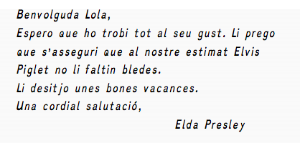

Reescriu la nota de la senyora Presley, de manera que en lloc d’amabilitat expressi antipatia i desconfiança.

Ara reescriu de nou la nota de manera que la pobra Lola tremoli de por en llegir-la.

DISSENYA LA FÀBRICA DE BOMBES FÈTIDES I DESPRÉS EXPLICA COM FUNCIONA.
Pensa com es poden fabricar les bombes fètides. Posa-hi una mica d’imaginació i sentit de l’humor i veuràs com crees una fàbrica molt divertida.
Dibuixa la maquinària que s’utilitza en cada fase del procés i també als treballadors. Com són? Com vesteixen? Com es protegeixen de la pudor?

